**Талантами богат наш край**

Участниками юбилейного межрегионального конкурса талантов «Минута славы» стали 500 человек из разных уголков Новгородской области.

В этом году конкурс «Минута славы» проходил в десятый раз. Его организатором выступил Сырковский дом культуры при поддержке администрации Ермолинского поселения и районного комитета культуры.

В прежние годы конкурс проходил в деревне Сырково. Но еще в допандемийном 2019 году стало ясно – скромные площади сельского ДК с трудом вмещают всех желающих, и «Минута славы» прошла на базе агротехнического техникума.

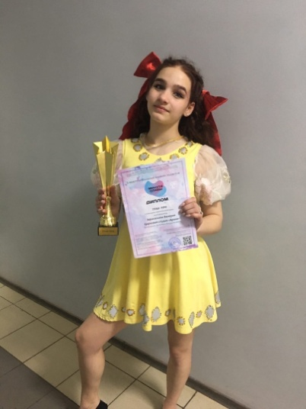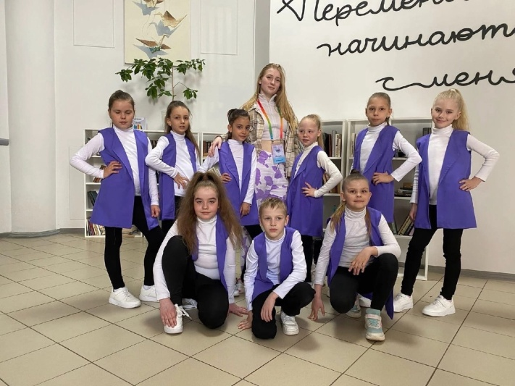

Нынче таланты из разных уголков Новгородской области собрались в областном Доме молодежи. Комфортный и просторный зал, качественные звук и свет, большая сцена – для участников и гостей были созданы прекрасные условия.

Как рассказала директор Сырковского дома культуры Юлия ЕВДОКИМОВА, конкурс пользуется огромной популярностью:

– В этом году было подано 158 заявок, свое творчество продемонстрировали не менее 500 участников. Это солисты и коллективы из Новгородского, Демянского, Парфинского, Волотовского, Шимского, Окуловского, Батецкого районов и Великого Новгорода. Свои уникальные способности участники демонстрировали в пяти номинациях.

Со словами приветствия обратилась председатель районного комитета культуры Мария ЛУКЬЯНОВА. Она пожелала конкурсантам успешного выступления, а зрителям хорошего настроения и ярких впечатлений.

В состав жюри вошли: заслуженная артистка России Людмила Маркарьян, хореографы и профессиональные судьи Роман Смирнов и Марианна Задорожная, депутат Ермолинского сельского поселения Светлана Смирнова. А возглавила конкурсную комиссию художественный руководитель Новгородской областной филармонии Юлия Балашова.

Фестиваль талантов продолжался весь день, а кульминацией, конечно же, стала церемония награждения. Обладателями Гран-при в номинациях «Вокал» стали Екатерина Костылева (Центр досуга д. Григорово) и вокальный ансамбль «Акварель» (г. Окуловка). В хореографии не было равных коллективу «LIKE» из Ермолинского ДК. Высшую награду в инструментальном творчестве завоевал ансамбль студии «Парадигма» из п. Парфино.

В номинации «Оригинальный жанр» присудили два Гран-при: воспитаннице цирковой студии «Арена» Валерии Афанасьевой (Сырковский ДК) и Цирковой студии «Меланж-Акт» (Великий Новгород). В декоративно-прикладном искусстве лучшей признана работа мастера Залии Андреевой из д. Сырково.

Как отметила в беседе директор Сырковкого ДК, 22 мая пройдет еще один большой и любимый многими фестиваль – «Майский вальс». Он также станет юбилейным, десятым по счету.